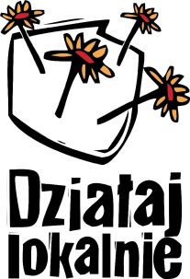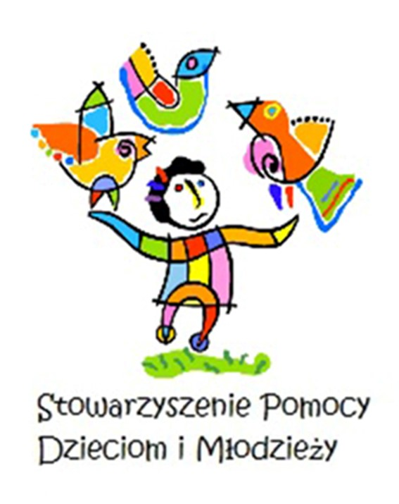 | 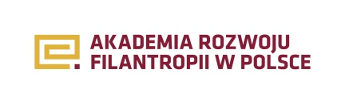 | 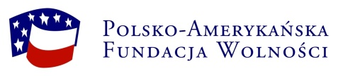

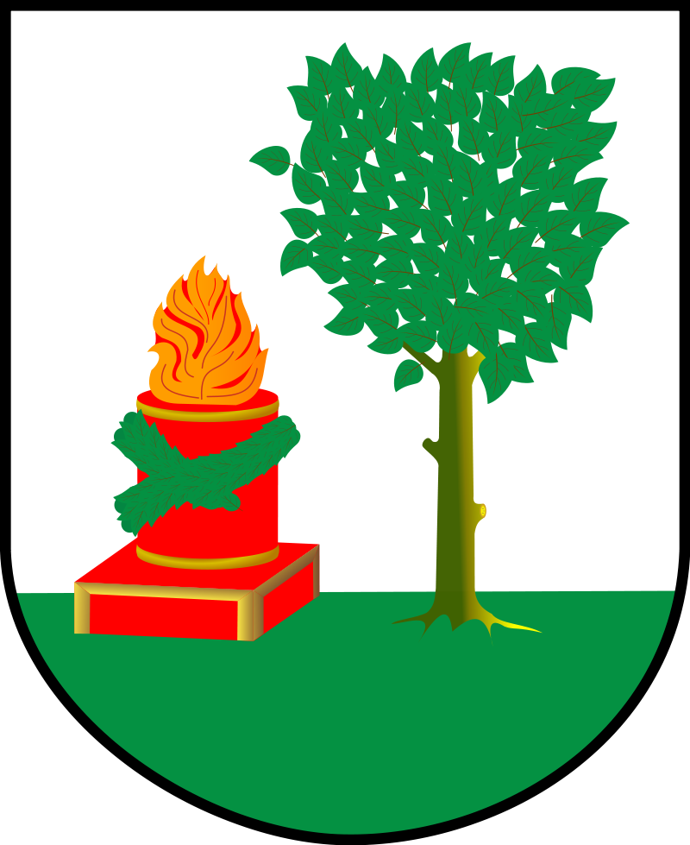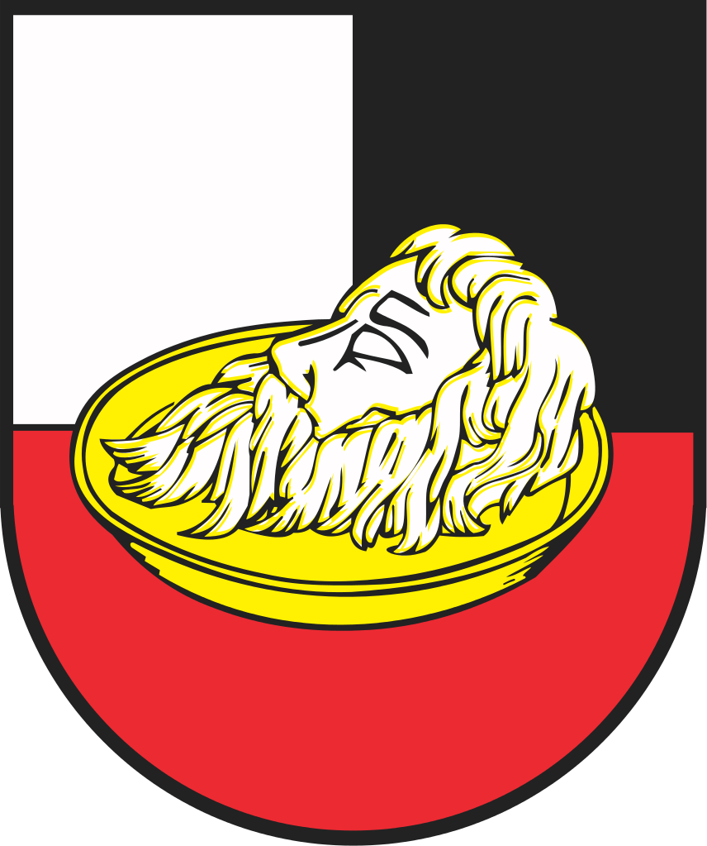

Regulamin Lokalnego Konkursu Grantowego „Działaj Lokalnie 2023”

§ 1
Postanowienia ogólne
- Regulamin określa zasady przeprowadzenia Lokalnego Konkursu Grantowego „Działaj Lokalnie 2023”, organizowanego przez Stowarzyszenie Pomocy Dzieciom i Młodzieży z siedzibą w Rucianem- Nidzie, ul. Kolejowa 2B we współpracy z Akademią Rozwoju Filantropii w Polsce w ramach ogólnopolskiego programu „Działaj Lokalnie”, który jest przedsięwzięciem Polsko-Amerykańskiej Fundacji Wolności.
- Ilekroć w Regulaminie jest mowa o:
- ARFP – należy przez to rozumieć organizację pod nazwą: Stowarzyszenie Akademia Rozwoju Filantropii w Polsce, z siedzibą: ul. Marszałkowska 6/6, 00-590 Warszawa, wpisaną do Krajowego Rejestru Sądowego pod numerem 0000118794.
- Dotacji – należy przez to rozumieć świadczenie pieniężne przekazywane przez ODL na podstawie Umowy Dotacji zawartej z Dotowanym w celu realizacji Projektu.
- Dotowanym – należy przez to rozumieć Wnioskodawcę, organizację działającą we własnym imieniu lub też organizację lub instytucję działającą w imieniu grupy nieformalnej, któremu na podstawie decyzji Lokalnej Komisji Grantowej przyznano Dotację.
- Generatorze – należy przez to rozumieć system informatyczny online pod adresem https://generatorspoleczny.pl, służący do monitoringu realizacji Projektu: od wypełnienia Wniosku, poprzez jego ocenę, podpisanie Umowy, po złożenie Raportu.
- Grantobiorcach – należy przez to rozumieć organizacje lub grupy nieformalne, które skorzystały z Programu i zrealizowały projekty w poprzednich latach.
- Konkursie – należy przez to rozumieć Lokalny Konkurs Grantowy „Działaj Lokalnie”, organizowany przez ODL, skierowany do lokalnej społeczności.
- Liście rankingowej – należy przez to rozumieć listę Wnioskodawców sklasyfikowanych przez Lokalną Komisje Grantową wg. przyjętych kryteriów oceny Wniosków.
- Lokalnej Komisji Grantowej – należy przez to rozumieć grupę lokalnych ekspertów, wybranych przez ODL, którzy w imieniu ODL podejmują decyzje związane z realizacją Programu, w tym oceną złożonych Wniosków i przyznaniu Dotacji.
- ODL – należy przez to rozumieć organizację pod nazwą: Stowarzyszenie Pomocy Dzieciom i Młodzieży/ Ośrodek Działaj Lokalnie z siedzibą w Rucianem- Nidzie, ul. Kolejowa 2B, 12-220 Ruciane-Nida, wpisaną do Krajowego Rejestru Sądowego pod numerem 0000235436.
- PAFW – należy przez to rozumieć organizację pod nazwą: Polsko-Amerykańska Fundacja Wolności (Polish-American Freedom Foundation), której zarejestrowana siedziba mieści się pod adresem: 1209 Orange Street, Wilmington, New Castle, stan Delaware 19801, USA, a biuro główne pod adresem: 250 Park Avenue, 7th Floor, New York, NY 10177, USA.
- Programie – należy przez to rozumieć program „Działaj Lokalnie”, przedsięwzięcie Polsko-Amerykańskiej Fundacji Wolności, realizowane przez Akademię Rozwoju Filantropii w Polsce we współpracy z Siecią ODL.
- Projekcie – należy przez to rozumieć szczegółowy plan lokalnej inicjatywy społecznej określony we Wniosku wraz z kosztorysem jego wykonania.
- Raporcie – należy przez to rozumieć sprawozdanie z realizacji Projektu, złożone poprzez wypełnienie formularza w Generatorze.
- Realizatorze – należy przez to rozumieć grupę osób, która w imieniu Dotowanego odpowiada za bezpośrednią realizacje Projektu.
- Regulaminie – należy przez to rozumieć niniejszy dokument, w którym opisano zasady prowadzenia Konkursu.
- Umowie – należy przez to rozumieć umowę zawieraną pomiędzy ODL a Dotowanym, na podstawie której ODL przekazuje Dotowanemu środki pieniężne na realizację Projektu.
- Wnioskodawcy – należy przez to rozumieć jedną z grup, do których skierowany jest Program, wymienionych w § 5 Regulaminu, która złożyła Wniosek.
- Wniosku – należy przez to rozumieć Wniosek o dofinansowanie Projektu złożony, przez przedstawiciela Wnioskodawcy w ramach Programu, poprzez wypełnienie formularza w Generatorze.

§ 2
Cel Programu
- Głównym celem Programu jest wspieranie i aktywizowanie lokalnych społeczności na terenach wiejskich i w małych miastach poprzez realizację projektów obywatelskich, które służą pobudzaniu aspiracji rozwojowych i poprawie jakości życia oraz przyczyniają się do budowy kapitału społecznego i dóbr wspólnych.
- W ramach Programu oferowane jest wsparcie finansowe, ale przede wszystkim merytoryczne, dla aktywnych społeczności lokalnych, których członkowie sami definiują własne potrzeby i podejmują wspólne działania.

§ 3
Wartości i postawy Programu
- Program wspiera aktywność obywatelską, w tym m.in.: wolontariat, filantropię, partnerstwo.
- Program promuje wartości i postawy, takie jak:
- Zaangażowanie społeczne i odpowiedzialność
Podejmowane w Programie przedsięwzięcia służą wyzwalaniu społecznej energii. Ośrodki Działaj Lokalnie komunikują się ze swoją społecznością, angażują mieszkańców wsi i małych miast we wspólne działania. Wsparcie otrzymują Projekty będące odpowiedzią na konkretne potrzeby.
- Gotowość do podejmowania wyzwań i otwartość na współpracę
Ośrodki Działaj Lokalnie i realizatorzy projektów lokalnych poszukują niestandardowych metod działania, eksplorują nowe obszary zaangażowania społecznego oraz promują innowacyjne rozwiązania wśród swoich partnerów i odbiorców projektów.
- Dzielenie się zasobami i budowanie partnerstw
Działając na rzecz dobra wspólnego, Ośrodki Działaj Lokalnie, realizatorzy projektów, mieszkańcy jak i wolontariusze pozyskują partnerów i zasoby (finansowe i rzeczowe). Wszyscy dbamy o jak najlepsze wykorzystanie powierzonych środków, transparentność procedur, rzetelny monitoring i rozliczenie prowadzonych działań. Budowany jest kapitał społeczny oparty na zaufaniu partnerów i obywateli.

§ 4
Zasady Programu
- ODL ogłasza Konkurs skierowany do animatorów lokalnych, którzy dzięki uczestnictwu w Programie, przede wszystkim mają okazję zdobyć cenne doświadczenie realizując Projekt na rzecz swojej społeczności. Animatorzy mają szansę poznać przykłady ciekawych pomysłów i przedsięwzięć podjętych w ramach Programu w innych częściach kraju. Baza projektów, publikacje, filmy promocyjne, ale także bezpośrednie porady i opieka pracowników ODL stanowią inspirację do formułowania własnych pomysłów i tworzenia autorskich projektów.
- Animatorzy lokalni, zainspirowani przykładami innych przedsięwzięć, sami organizują Projekt skoncentrowany wokół wcześniej zdefiniowanej potrzeby lub problemu, związanych z ich najbliższym otoczeniem. W wyniku realizacji Projektu zyskują pewność siebie, przeświadczenie, że są w stanie zrobić coś dla swojego środowiska – dojrzewają jako liderzy. Zdobywają doświadczenie i nowe kompetencje – dowiadują się, jak pisać, realizować i rozliczać projekty. Uczą się, jak mobilizować i przekonywać innych mieszkańców do wspólnych działań.
- W ramach Konkursu przewidziane jest przyznanie Dotacji na Projekty, które:
- zakładają współdziałanie mieszkańców, dzięki któremu możliwe jest osiąganie celów o charakterze dobra wspólnego;
- wynikają z konkretnych potrzeb danej społeczności;
- mają jasno określony cel, dobrze zaplanowane działania, mierzalne rezultaty i rozsądne koszty realizacji;
- przewidują takie działania, które będą kierowane do określonej grupy odbiorców, a jednocześnie będą służyć całej społeczności;
- będą realizowane wspólnymi siłami mieszkańców i instytucji życia lokalnego – samorządów, przedsiębiorców i organizacji społecznych;
- będą umiejętnie i w sposób przemyślany angażowały zasoby lokalne – naturalne, społeczne, ludzkie i finansowe;
- Od Wnioskodawców oczekuje się, nowych ofert, które mogą być adaptacją działań podejmowanych przez inne środowiska lub zupełnie nową propozycją. Składane do Konkursu projekty mogą być rozwinięciem wcześniej podjętych działań.
- Organizacje oraz grupy nieformalne, które poszukują inspiracji do działania, mogą skorzystać z doświadczeń Grantobiorców Programu. Dotychczas dofinansowane inicjatywy opisane są na stronie https://dzialajlokalnie.pl/projekty, a także w publikacjach dostępnych do pobrania ze strony Programu. Część ze zrealizowanych projektów to uniwersalne rozwiązania, które z powodzeniem mogą być zastosowane w każdej polskiej gminie. Zapraszamy do odwiedzenia strony i zapoznania się z dobrymi praktykami Programu.
- W Konkursie nie będą finansowane działania akcyjne i jednorazowe wydarzenia (trwające krócej niż 2 miesiące).
- W latach 2023-2024, w ramach Konkursów prowadzonych przez wszystkie ODL, prowadzone będą trzy ogólnopolskie ścieżki tematyczne. Uwypuklenie tych trzech ścieżek ma na celu zwrócenie uwagi na najbardziej pożądane tematy Projektów. Nie oznacza to jednak, że lokalne Projekty mają dotyczyć wyłącznie tej tematyki.
  - „Działaj lokalnie i solidarnie z Ukrainą” – wsparcie mogą otrzymać inicjatywy na rzecz uchodźców z Ukrainy. Środki mogą zostać przeznaczone na wsparcie społeczności lokalnych, które przyjmują uchodźców, zapewniają działania integracyjne, pomoc prawną, edukacyjną, psychologiczną i inne.
  - „Działaj ekologicznie” – ścieżka jest kontynuacją udanego pilotażu realizowanego w latach 2021 i 2022. Wszystkie ODL mają dostęp do materiałów edukacyjnych, zestawów narzędzi i scenariuszy dotyczących zmian klimatu i innych wyzwań ekologicznych. ODL wyposażone zostały w wiedzę, którą mogą dzielić się z Wnioskodawcami.
  - „Młodzież działa lokalnie” – ścieżka, w której dorosła młodzież (w wieku 18-26 lat) będzie mogła przyjąć globalną perspektywę, działając jednocześnie w lokalnych kontekstach. To młodzież w oparciu o własne spostrzeżenia i perspektywy może decydować o zakresie tematycznym swoich przedsięwzięć, działaniach, odbiorcach, budżecie. W organizację Projektu może być zaangażowana młodzież od 13 roku życia. W ramach „Szkoły Animacji Lokalnej” odbędzie się seria warsztatów i webinariów przygotowujących do projektowania i realizacji własnych projektów społecznych.
- Jeżeli planowany Projekt wpisuje się w założenia danej ścieżki, wypełniając wniosek w Generatorze, należy wpisać nazwę ścieżki w odpowiedzi na stosowne pytanie. Jeżeli Projekt nie wpisuje się w żadną ze ścieżek, należy wpisać: nie dotyczy.

§ 5
Warunki uczestnictwa
- Wnioski o Dotację w Konkursie mogą składać:
  - Organizacje pozarządowe posiadające osobowość prawną (np. fundacje, stowarzyszenia, uczniowskie kluby sportowe, organizacje społeczno-zawodowe rolników, koła gospodyń wiejskich wpisane do Krajowego Rejestru Kół Gospodyń Wiejskich prowadzonego przez Agencję Restrukturyzacji i Modernizacji Rolnictwa), z wyłączeniem: Lokalnych Grup Działania, Lokalnych Grup Rybackich, Lokalnych Organizacji Turystycznych, związków stowarzyszeń, fundacji skarbu państwa i ich oddziałów, fundacji utworzonych przez partie polityczne i stowarzyszeń związanych z partiami politycznymi, stowarzyszeń i fundacji założonych przez samorządy lokalne.
  - Zarejestrowane w ewidencji prowadzonej przez starostę stowarzyszenia zwykłe.
  - Oddziały terenowe organizacji pozarządowych posiadające osobowość prawną.
  - Grupy nieformalne (w tym stowarzyszenia zwykłe niezarejestrowane, oddziały terenowe organizacji nieposiadające osobowości prawnej), w których imieniu wniosek złoży organizacja pozarządowa (jak wyżej) lub jedna z następujących instytucji publicznych: przedszkole publiczne, szkoła publiczna, instytucja kultury, biblioteka publiczna, ośrodek pomocy społecznej, Lokalna Grupa Działania. Instytucje publiczne mogą ubiegać się o Dotację finansowaną jedynie ze środków niepublicznych (patrz punkt Współfinansowanie Konkursu). Instytucje te muszą posiadać osobowość prawną lub dysponować stosownym pełnomocnictwem od organu, któremu podlegają, do reprezentowania go w zakresie umożliwiającym przeprowadzenie planowanych działań, podpisanie umowy oraz rozliczenie projektu.
- W wyjątkowych sytuacjach Wnioski o Dotację w Konkursie mogą składać Grupy nieformalne, występujące z wnioskiem samodzielnie, jako tzw. Inicjatywa Działaj Lokalnie.
  - Inicjatywa Działaj Lokalnie to nawiązująca do Inicjatywy Lokalnej (Ustawa o działalności pożytku publicznego i o wolontariacie, art. 19b-19h) forma dofinansowania Projektów w ramach Programu, realizowanych przez nieformalną grupę mieszkańców we współpracy z ODL.
  - W pierwszej kolejności zachęcamy takie grupy nieformalne do nawiązania współpracy z organizacją pozarządową lub instytucją i złożenie Wniosku do Konkursu w trybie opisanym w paragrafie 5, ustęp 1, punkt 4).
  - W sytuacji, gdy w najbliższym otoczeniu nie ma żadnej organizacji/instytucji, która mogłaby użyczyć osobowości prawnej, grupa może samodzielnie zwrócić się do ODL z prośbą o wyrażenie zgody na złożenie Wniosku jako Inicjatywa Działaj Lokalnie. ODL będzie starać się pomóc w dotarciu do organizacji/instytucji posiadającej osobowość prawną, która mogłaby złożyć Wniosek w imieniu grupy nieformalnej. ODL musi wyrazić zgodę na piśmie, na aplikowanie w formule Inicjatywy Działaj Lokalnie.
  - ODL może wprowadzić limit projektów realizowanych w tej formule.
  - Grupa nieformalna w ramach Inicjatywy Działaj Lokalnie, po uzyskaniu zgody, może złożyć Wniosek w Konkursie. W przypadku przyznania dofinansowania przez Lokalną Komisję Grantową, Projekt jest realizowany przez wnioskującą grupę nieformalną (Realizator) natomiast środki przyznane w ramach Dotacji są wydatkowane bezpośrednio przez ODL. Przy realizacji Inicjatywy Działaj Lokalnie, ODL nie przekazuje Realizatorowi żadnych środków, lecz ponosi wszelkie koszty jej realizacji do wysokości przyznanego dofinansowania, zgodnie z budżetem Projektu. Realizator podejmuje działania zgodne z opisem Projektu. Gwarancją zobowiązań Realizatora i ODL jest umowa cywilnoprawna zawierana pomiędzy obiema stronami, której częścią jest opis Projektu oraz jego budżet.
  - Rekomendujemy grupom nieformalnym, które planują wystąpić w charakterze Inicjatywy Działaj Lokalnie, założenie stowarzyszenia zwykłego.
- Udziału w Konkursie nie mogą brać:
  - wymienione wyżej organizacje będące w likwidacji,
  - organizacje/instytucje niewymienione powyżej.
- W Konkursie mogą wziąć udział te organizacje i instytucje oraz grupy, które spełniają łącznie poniższe warunki:
  - mają siedzibę w gminach: Orzysz, Pisz, Biała-Piska, Ruciane-Nida, Mrągowo, Piecki, Mikołajki
  - oraz planują prowadzić działania na terenie przynajmniej jednej z wymienionych gmin.
- ODL ma prawo rekomendować Lokalnej Komisji Grantowej nie przyznawanie Dotacji dla Grantobiorcy, który składa Wniosek do Programu po raz czwarty, rok po roku. Jest to podyktowane chęcią rozwoju lokalnych organizacji. Rekomendujemy takim organizacjom aplikowanie do innych programów dotacyjnych. Dobrym źródłem poszukiwania informacji o innych dotacjach na działania społeczne są strony http://www.witrynawiejska.org.pl lub http://fundusze.ngo.pl

§ 6
Rodzaje kosztów kwalifikowanych i niekwalifikowanych w ramach Programu
- Z otrzymanej Dotacji można finansować koszty służące osiągnięciu zakładanych we Wniosku celów, między innymi:
  - zakup materiałów biurowych, artykułów plastycznych i innych materiałów, np. do zajęć i warsztatów,
  - wynajem sal, sprzętu, nagłośnienia, transportu,
  - koszty druku, usługi graficzne,
  - koszty przejazdu (np. na spotkania i szkolenia organizowane przez ODL),
  - zakup elementów wyposażenia,
  - koszty koordynacji i zarządzania Projektem,
  - wynagrodzenia specjalistów, honoraria,
  - zakup sprzętu, jeżeli jest to merytorycznie uzasadnione,
  - w przypadku inicjatyw lokalnych na rzecz pomocy uchodźcom z Ukrainy (w ramach ścieżki „Działaj lokalnie i solidarnie z Ukrainą”), wsparcie będzie mogło być przeznaczone dodatkowo na takie działania jak:
    - wspieranie lokalnych społeczności przyjmujących uchodźców;
    - działania integrujące i adaptacyjne dla osób przybywających z Ukrainy takie jak: pomoc prawna, edukacyjna, psychologiczna;
    - pomoc uchodźcom z Ukrainy oraz pomoc w organizacji ich pobytu w Polsce, np. koordynację pomocy humanitarnej;
    - punkty kontaktowe, koordynacyjne, informacyjne;
    - zakup wyposażenia na czas pobytu w Polsce typu: odzież, środki czystości, wyposażenie mieszkania;
    - organizacja zbiórek (finansowych i rzeczowych).
- Z otrzymanej Dotacji nie można finansować:
  - zakupu środków trwałych i wyposażenia, który nie jest merytorycznie uzasadniony;
  - przedsięwzięć, które zostały już zrealizowane;
  - prowadzenia działalności gospodarczej;
  - bezpośredniej pomocy finansowej dla osób fizycznych;
  - udzielania pożyczek;
  - podstawowej działalności instytucji publicznych wynikającej z właściwych im ustaw;
  - inwestycji (np. zakup gruntów, budowa obiektów przemysłowych, oczyszczalni ścieków itp.);
  - podatku od towarów i usług (PTU, potocznie VAT), jeśli istnieje możliwość odzyskania lub odliczenia tego podatku;
  - podatku dochodowego od osób prawnych;
  - kar, grzywien i odsetek karnych;
  - tworzenia kapitału żelaznego organizacji;
  - celów religijnych i politycznych oraz uprawiania kultu religijnego;
  - działań ściśle sportowych, jeśli nie prowadzą one do aktywizacji społeczności i długotrwałych rezultatów;
  - wyjazdów zagranicznych;
  - zakupu alkoholu do celów spożywczych;
  - propagandy, bądź wywierania w inny sposób wpływu na proces ustawodawczy;
  - wywierania wpływu na wyniki jakichkolwiek wyborów powszechnych;
  - bezpośredni lub pośredni udział w kampanii politycznej na rzecz lub w opozycji do jakiegokolwiek kandydata ubiegającego się o urząd publiczny;
  - bezpośrednie ani pośrednie wspieranie jakiejkolwiek partii politycznej.
- Koszty będą uznane za kwalifikowane tylko wtedy, gdy:
  - są bezpośrednio związane z realizowanym Projektem i są niezbędne do jego realizacji,
  - są racjonalnie skalkulowane w oparciu o ceny rynkowe,
  - są udokumentowane dowodami przewidzianymi w odpowiednich przepisach,
  - zostaną poniesione w terminie określonym w Umowie.
- W związku z pochodzeniem środków finansowych, którymi dysponuje PAFW, i które są podstawą funkcjonowania Programu, Wnioskodawca w momencie podpisywania Umowy Dotacji oświadczy, że:
  - nie wykorzysta Dotacji na jakąkolwiek działalność związaną z produkcją, zakupem i sprzedażą broni i amunicji lub aborcją, albo ze świadczeniem usług zbrojeniowych lub aborcyjnych,
  - żadna kwota ze środków Dotacji nie stanie się zobowiązaniem i/lub nie będzie wydatkowana, jako wsparcie finansowe wobec komercyjnego przedsięwzięcia, obecnie umiejscowionego w Stanach Zjednoczonych Ameryki w celu przeniesienia tego przedsięwzięcia poza teren Stanów Zjednoczonych Ameryki lub przedsięwzięcia, które mogłoby wpływać na redukcję zatrudnienia w Stanach Zjednoczonych Ameryki, wynikającą z przeniesienia produkcji poza ich teren,
  - żadna kwota przydzielona na podstawie Umowy nie zostanie przeznaczona ani spożytkowana na żaden projekt lub działalność, która przyczyniłaby się do pogwałcenia praw pracowników uznawanych przez prawo międzynarodowe, zdefiniowane w Paragrafie 502 (a) (4) obowiązującej w Stanach Zjednoczonych Ameryki Ustawy o Prawie Handlowym z 1974 roku, pracowników na terenie kraju przyjmującego, włącznie z jego oznaczonymi obszarami,
  - nie wykorzysta Dotacji na wspieranie – w jakiejkolwiek formie – działań prowadzonych przez osoby fizyczne i/lub podmioty prawne, które mogłyby przyczyniać się do aktów przemocy lub terroryzmu (zobacz https://sanctionssearch.ofac.treas.gov).

§ 7
Zasady przyznawania Dotacji
- Wnioski do Konkursu składane są przez Generator pod adresem https://generatorspoleczny.pl/
- Rekomendowane jest korzystanie z Generatora za pomocą przeglądarek internetowych Google Chrome lub Microsoft Edge. Instrukcja użytkowania Generatora znajduje się na stronie logowania https://generatorspoleczny.pl/
- Termin składania Wniosków ustala się od 2 maja do 2 czerwca 2023 r.
- ODL dokona oceny formalnej złożonych Wniosków w oparciu o następujące kryteria:
  - Wniosek został złożony w terminie.
  - Wniosek złożono w Generatorze i zawiera odpowiedzi na wszystkie obowiązkowe pytania.
  - Wniosek jest złożony przez organizację, instytucję lub grupę, uprawnioną do udziału w Konkursie, zgodnie z wytycznymi przedstawionymi w § 5.
  - Projekt jest adresowany do społeczności z miejscowości liczącej do około 20.000 mieszkańców (lub większej, objętej Konkursem miejscowości), która mieści się w zasięgu działania ODL, a siedziba Wnioskodawcy (organizacji, oddziału) znajduje się na obszarze objętym Konkursem przez ODL.
  - Harmonogram minimum 3 maksymalnie 6 miesięcznego Projektu jest przewidziany na okres między 15 czerwca do 15 grudnia 2023 r.
  - Przedstawiony we Wniosku budżet jest prawidłowo wypełniony (nie zawiera błędów rachunkowych).
  - Kwota wnioskowanej Dotacji nie przekracza 6.000,00zł
  - Wnioskodawca ma zaplanowany wkład własny w wysokości minimum 25% wartości wnioskowanej dotacji, z czego min. 5% w postaci finansowej (wymaganie pozyskania wkładu finansowego nie dotyczy Inicjatywy Działaj Lokalnie), pozostała część w postaci wkładu usługowego, rzeczowego lub pracy wolontariuszy.
- Wnioski, które spełnią wszystkie wymagania formalne, zostaną przekazane do oceny merytorycznej przez Lokalną Komisje Grantową, powołaną przez ODL. W skład Komisji wchodzą lokalne autorytety i eksperci.
- Lokalna Komisja Grantowa do dnia 3 czerwca do 15 czerwca 2023 r. oceni złożone wnioski i podejmie decyzje o rekomendowaniu poszczególnych Projektów do dofinansowania.
- Lokalna Komisja Grantowa wybierze te Projekty, które w najwyższym stopniu spełnią następujące kryteria:
  - Odpowiadają na jasno zdefiniowaną potrzebę, ważną dla społeczności, której zaspokojenie służy dobru wspólnemu.
  - Zakładają działania adekwatne do opisanej potrzeby, właściwy do założeń Projektu harmonogram działań oraz wymierne rezultaty.
  - Szeroko angażują mieszkańców do zaspokojenia tej potrzeby, a przez to do aktywności na rzecz dobra wspólnego, opierają się na współpracy z partnerami instytucjonalnymi i wolontariuszami.
  - Zakładają atrakcyjne dla odbiorców działania i różnorodny sposób komunikowania o planowanych działaniach.
  - Proponują nowe działania/ nową ofertę dla mieszkańców, albo włączają nowe środowiska w prowadzone wcześniej działania.
  - Jasno i w sposób wymierny przedstawiają planowane korzyści, jakie w efekcie realizacji Projektu odniosą jego bezpośredni uczestnicy oraz lokalna społeczność, a także sami realizatorzy.
  - Planują kontynuowanie wybranych działań Projektu i podtrzymanie aktywności środowisk lub grup społecznych po zakończeniu jego realizacji.
  - Gwarantują zaangażowanie wymaganego wkładu własnego.
  - Mają budżet adekwatny do zaplanowanych działań.
- W ramach Programu nie będą finansowane Projekty, które są kopią ubiegłorocznych oraz wcześniej finansowanych działań Wnioskodawcy. Projekty mogą być natomiast rozwinięciem wcześniej podjętych działań.
- Przy ocenie nadesłanych Wniosków, Lokalna Komisja Grantowa zwracać będzie także uwagę na doświadczenie organizacji w aplikowaniu o zewnętrzne źródła finansowania, preferując organizacje rozpoczynające naukę pozyskiwania takich środków.
- Lokalna Komisja Grantowa ma prawo przyznać dofinansowanie w pełnej lub niepełnej kwocie wnioskowanej przez Wnioskodawcę. ODL na wniosek Lokalnej Komisji Grantowej będzie przedstawiać Wnioskodawcom do akceptacji proponowane kwoty dofinansowania Projektów.
- Od decyzji Lokalnej Komisji Grantowej nie przysługuje odwołanie.

§ 8
Pula środków na Dotacje
- Łączna pula środków finansowych w Konkursie, przeznaczona na Dotacje w 2023 roku wynosi: 123 000, zł
- Pula środków może ulec zmianie.

§ 9
Warunki przekazania Dotacji i rozliczenie dofinansowania
- Przyznane Dotacje są przekazywane na rachunek bankowy Dotowanego po podpisaniu Umowy Dotacji. W przypadku przyznania Dotacji dla Inicjatywy Działaj Lokalnie, kwestie dotyczące sfinansowania kosztów ujętych w budżecie Projektu, procedury rozliczania oraz praw własności, będzie regulować umowa o współpracy zawarta pomiędzy ODL a Inicjatywą Działaj Lokalnie.
- Przed podpisaniem Umowy, Wnioskodawcy posiadający osobowość prawną, którzy otrzymali pozytywną rekomendację Lokalnej Komisji Grantowej będą zobowiązani do złożenia kopii lub przedstawienia do wglądu dokumentu potwierdzającego posiadanie osobowości prawnej lub stosownego pełnomocnictwa od organu, któremu podlega, do samodzielnego zaciągania zobowiązań oraz prowadzenia działań zaplanowanych w ramach Projektu.
- W przypadku, gdy Projekt realizowany będzie przez grupę nieformalną przy organizacji lub instytucji wymienionej w § 5 ustęp 1 punkt 4, ma ona obowiązek podpisania umowy o współpracy z instytucją lub organizacją, która w jej imieniu złożyła Wniosek do Konkursu. Umowa taka powinna obejmować m.in. zasady współpracy i regulować kwestie własności ewentualnego majątku grupy nieformalnej powstałego w skutek realizacji Projektu. Umowa będzie musiała być przedstawiona do wglądu koordynatorowi Konkursu w ODL.
- Każdy Wnioskodawca, który po raz pierwszy otrzymuje Dotacje (zarówno Wnioskodawca jak i Realizator), ma obowiązek wziąć udział w szkoleniu organizowanym przez ODL z zakresu procedur Programu.

§ 10
Dodatkowe informacje na temat Konkursu
- Dane kontaktowe. Dodatkowe informacje na temat Konkursu można uzyskać u:
Alina Kierod
koordynator „Działaj Lokalnie”
Stowarzyszenie Pomocy Dzieciom i Młodzieży
ul. Kolejowa 2 B, 12-220 Ruciane- Nida, 510, 211,940, 514703355.
Godziny przyjęć: 10.00-14.00
- Partnerzy Konkursu.
  - Partnerami ODL są Burmistrz Orzysza, Burmistrz Białej Piskiej, Burmistrz Ruciane- Nida, Burmistrz Pisza, którzy przekazali środki finansowe przeznaczone na wsparcie Projektów, wybranych do dofinansowania w ramach Konkursu.
- Współfinansowanie Konkursu.
  - Jednostki samorządu terytorialnego (miasto, gmina, powiat), zgodnie z przepisami prawa, mogą przekazać ODL środki finansowe na Dotacje w ramach Programu na podstawie ustawy o działalności pożytku publicznego i o wolontariacie, która przewiduje możliwość przekazywania przez samorząd dotacji, ale wyłącznie podmiotom spoza sektora finansów publicznych.
  - Jeżeli w Konkursie rekomendowany do przyznania Dotacji będzie Projekt, którego wnioskodawcą będzie jednostka samorządu publicznego lub inna instytucja publiczna występująca z wnioskiem w imieniu grupy nieformalnej, to Dotacja na jego realizację nie może być finansowana ze środków jednostki samorządu publicznego. Projekt może być sfinansowany ze środków Programu lub innych środków niepublicznych, a środki jednostki samorządu publicznego mogą zostać wykorzystane na Dotacje dla innych podmiotów spoza sektora finansów publicznych. W sytuacji, w której jedynymi Projektami (lub jedynym Projektem) rekomendowanymi do sfinansowania są projekty jednostki samorządu publicznego lub innych podmiotów publicznych użyczających patronatu grupie nieformalnej:
    - grupa zostanie poproszona o znalezienie innego patrona, niebędącego instytucją publiczną, który otrzyma grant na realizację projektu finansowany ze środków jednostki samorządu publicznego, lub
    - ODL zawrze Umowę na realizację Projektu z grupą nieformalną w ramach Inicjatywy Działaj lokalnie, której realizacja będzie sfinansowana ze środków jednostki samorządu publicznego.

§ 11
Przetwarzanie danych osobowych w Programie
- Zgodnie z wymogami Rozporządzenia Parlamentu Europejskiego i Rady (UE) z dnia 27 kwietnia 2016 r. w sprawie ochrony osób fizycznych w związku z przetwarzaniem danych osobowych i swobodnego przepływu takich danych (z późniejszymi zmianami) oraz uchylenia dyrektywy 95/46/WE (ogólne rozporządzenie o ochronie danych) (dalej: „RODO”) informujemy o tym, w jaki sposób przetwarzamy dane osobowe w ramach Programu.
- W związku z dużą samodzielnością ODL w realizacji działań, ARFP przyjęła w Programie model dwóch odrębnych administratorów danych osobowych: ODL i ARFP. Jest on zaprezentowany na poniższej grafice.
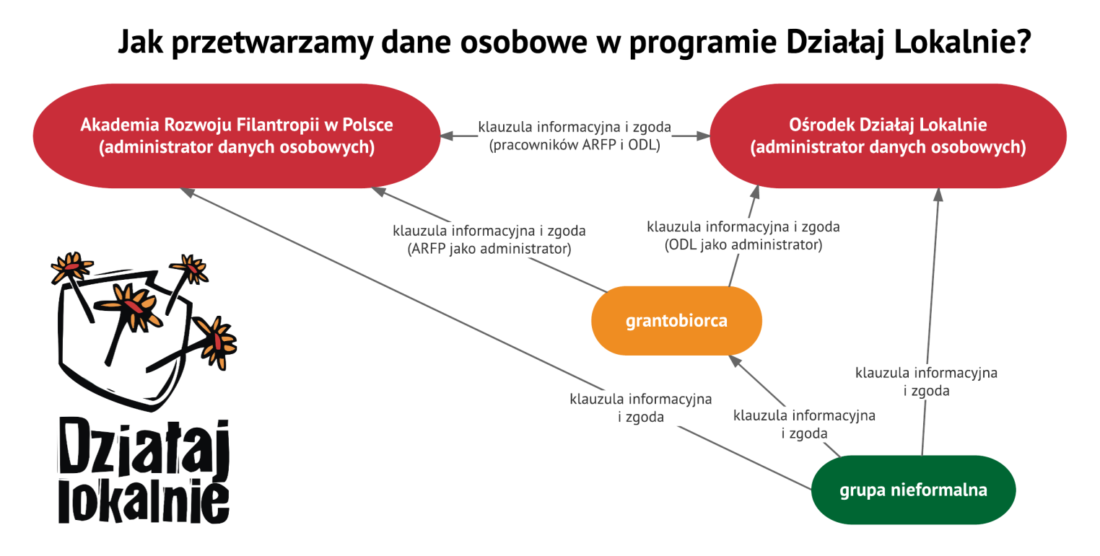
- W momencie składania Wniosku, Wnioskodawca oświadcza, że osoby wskazane przez niego: jako osoby do kontaktu; członkowie zespołu realizującego Projekt; osoby upoważnione do reprezentowania Wnioskodawcy; osoby, których dane znajdą się we Wniosku; zostały poinformowane o udostępnieniu ich danych osobowych ARFP i ODL oraz o przetwarzaniu danych osobowych przez ARFP i ODL w celach realizacji Konkursu, w tym o udostępnieniu danych osobowych innym podmiotom (m.in. fundatorowi Programu, jakim jest PAFW, którego obowiązki jako administratora w zakresie wynikającym z RODO realizuje Przedstawicielstwo PAFW w Polsce oraz podmiotom wybranym przez PAFW do monitoringu, ewaluacji Programu) w granicach niezbędnych dla realizacji Umowy.
- Ponadto w momencie składania Wniosku, Wnioskodawca oświadcza, że wyżej wymienionym osobom zostały przekazane klauzule informacyjne ARFP i ODL.

§ 12
Prawa autorskie
- Dobra wytworzone i/lub nabyte w toku realizacji Umowy ze środków Dotacji stanowić będą własność Dotowanego, z zastrzeżeniem postanowienia ustępu 4 poniżej. Dotowany w szczególności zapewni przeniesienie na swoją rzecz praw do wartości niematerialnych i prawnych, w tym autorskich praw majątkowych do wszystkich utworów, stworzonych i/lub nabytych ze środków Dotacji.
- Jeżeli Umowa nie stanowi inaczej, Dotowany zobowiązuje się do nieodpłatnego udostępniania utworów, o których mowa w ustępie 1 powyżej, osobom lub podmiotom, które wyrażą zainteresowanie nimi, w tym w szczególności publikacji edukacyjnych, informacyjnych i innych wydawnictw oraz zgromadzonych na elektronicznych nośnikach informacji, portalach internetowych, na warunkach licencji Creative Commons Uznanie autorstwa – Użycie niekomercyjne 4.0 Międzynarodowa; co oznacza możliwość dowolnego wykorzystania tych utworów, w tym ich kopiowania, dystrybucji, wyświetlania i użytkowania, w celach niekomercyjnych, pod warunkiem podania autora wykorzystywanego utworu (https://creativecommons.org).
- ARFP proponuje do stosowania informację licencyjną następującej treści:
[Tytuł lub opis utworu] jest dostępny na licencji Creative Commons Uznanie autorstwa – Użycie niekomercyjne 4.0 Międzynarodowa. Pewne prawa zastrzeżone na rzecz [nazwa autorów oraz nazwa Dotowanego]. Utwór powstał w ramach [tytuł Projektu] w Programie „Działaj Lokalnie”, realizowanym przez [nazwa Dotowanego] przy wykorzystaniu środków Polsko-Amerykańskiej Fundacji Wolności. Zezwala się na dowolne wykorzystanie treści – pod warunkiem zachowania niniejszej informacji, w tym informacji o stosowanej licencji, posiadanych prawach oraz o [tytuł Projektu]. Treść licencji jest dostępna na stronie https://creativecommons.org/licenses/by-nc/4.0/legalcode.pl.
- Po wygaśnięciu Umowy Dotowany zobowiązuje się korzystać z dóbr wytworzonych i/lub nabytych ze środków Dotacji, w tym z praw majątkowych do wartości niematerialnych i prawnych, jedynie w celach społecznie użytecznych, zgodnych z Umową.

§ 13
Postanowienia końcowe
- Prawo interpretacji Regulaminu należy do ODL. W kwestiach spornych ostateczna interpretacja należy do ARFP.
- Odpowiedzi na najczęściej zadawane pytania dotyczące Konkursu i Programu zamieszczone są na stronie internetowej, w zakładce „Zasady Programu”: https://dzialajlokalnie.pl/zasady-programu
- Do Wniosku nie należy dołączać żadnych załączników. W sytuacji, gdy Wniosek składa np. szkoła w imieniu grupy nieformalnej, należy we Wniosku zaznaczyć fakt posiadania pełnomocnictwa od organu któremu podlega, do samodzielnego zaciągania zobowiązań oraz prowadzenia działań zaplanowanych w ramach Projektu.
- W przypadku, gdy w ramach Projektu planowana jest budowa np. placu zabaw, boiska lub innej infrastruktury przytwierdzonej do gruntu, niezbędne jest uzyskanie zgody właściciela gruntu na realizację Projektu. Na etapie składania Wniosku należy zaznaczyć ten fakt we właściwym punkcie, a kopię zgody właściciela należy przedstawić ODL przy podpisywaniu Umowy Dotacji.
- Regulamin został zatwierdzony przez Zarząd ODL uchwałą nr 1/DL z dnia 11 kwietnia 2023 i obowiązuje od dnia 30 grudnia 2023 r.

Środków pozyskanych w ramach innych programów PAFW (których pełna lista znajduje się na stronie https://pafw.pl) nie można wykazywać, jako wymaganego wkładu własnego do Programu „Działaj Lokalnie”.
Nie dotyczy Inicjatywy Działaj Lokalnie.

